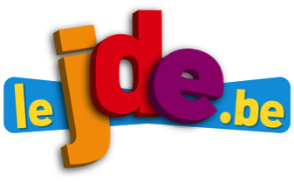
Voici des affirmations. Tracez une croix dans la bonne case.
Activité 1La Une. Un stade tout neuf pour la Belgique.
Exercices sur les articles du JDE
Support pédagogique du JDE N° 1061
du vendredi 6 décembre 2013

Affirmations | C’est écrit | On peut trouver en lisant le texte | Le texte ne me permet pas de répondre | Je le sais
32 villes souhaitent être candidates à l’organisation de l’Euro 2020 de football
Le stade Roi Baudouin se trouve à Bruxelles
Anvers est aussi une ville candidate à l’organisation de l’Euro 2020 de football
Le stade Roi Baudouin sera démoli en 2025
À la place du stade actuel, il y aura, entre autres, un centre commercial
Dans 10 mois, Bruxelles saura si sa candidature comme ville organisatrice de l’Euro sera acceptée
Il n’y aura pas de piste d’athlétisme dans le nouveau stade
Actuellement, il y a au moins trois parkings au Heysel
Les travaux de construction devraient durer trois à quatre ans
L’entraîneur actuel de l’équipe nationale belge de football s’appelle Marc Wilmots
Le nouveau stade permettra aussi d’accueillir des spectacles musicaux
Baudouin est le nom du cinquième roi des Belges
1. Écrivez une phrase dont le sujet vous est donné.
Activité 2Page 2. Belgique.
Groupes du sujet
32 620 cas de disparitions | ………………………………………………………………………………….  ………………………………………………………………………………….
132 voitures et camions | ………………………………………………………………………………….  ………………………………………………………………………………….
Environ 9000 élèves et 7000 professeurs | ………………………………………………………………………………….  ………………………………………………………………………………….
Comenius | ………………………………………………………………………………….  ………………………………………………………………………………….
Les personnes handicapées | ………………………………………………………………………………….  ………………………………………………………………………………….

2. La journaliste a envoyé certains titres au bureau du journal en utilisant son GSM. Écrivez les titres qui ont été envoyés par sms.
Faites d’abord l’exercice sans consulter le JDE,
comparez vos réponses puis corrigez avec le JDE.
Faites l’exercice sur base du clavier suivant :
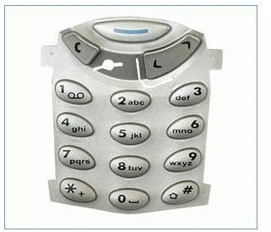

Numéros tapés | Titres
36 728647 7587 | ………………………………………………………………………………………………
337 7285788737 627726837 | ………………………………………………………………………………………………
627243 33 7864 | ………………………………………………………………………………………………
……………………………………………… | Bon anniversaire
Et ailleurs dans le JDE…
22243368 33 87246 | ………………………………………………………………………………………………

a) Voici la silhouette de pays dont on parle dans ces deux pages. Identifiez-les en utilisant le JDE, l’Atlas et l’indice. Retrouvez le titre de l’article qui en parle. Comprenez les indices en en discutant.
Activité 3Page 4 et 5. Monde.

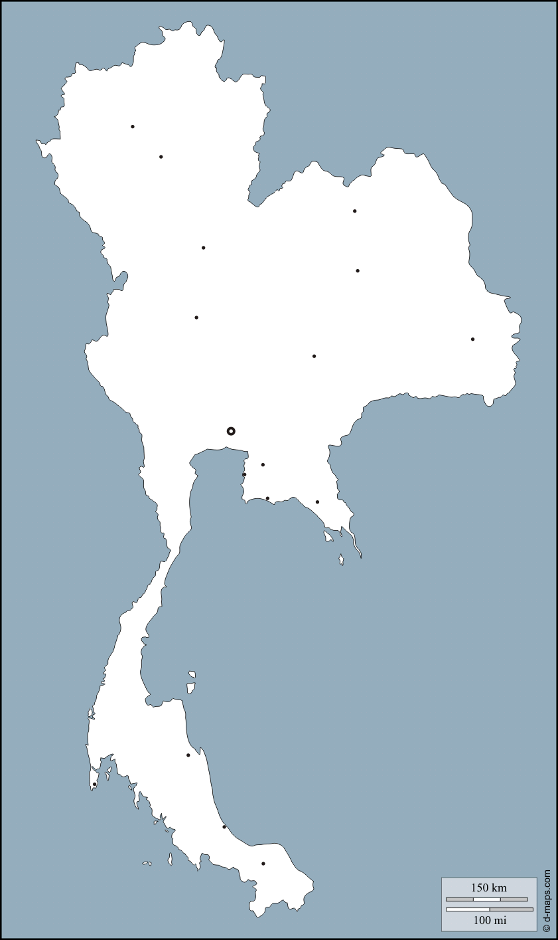 | 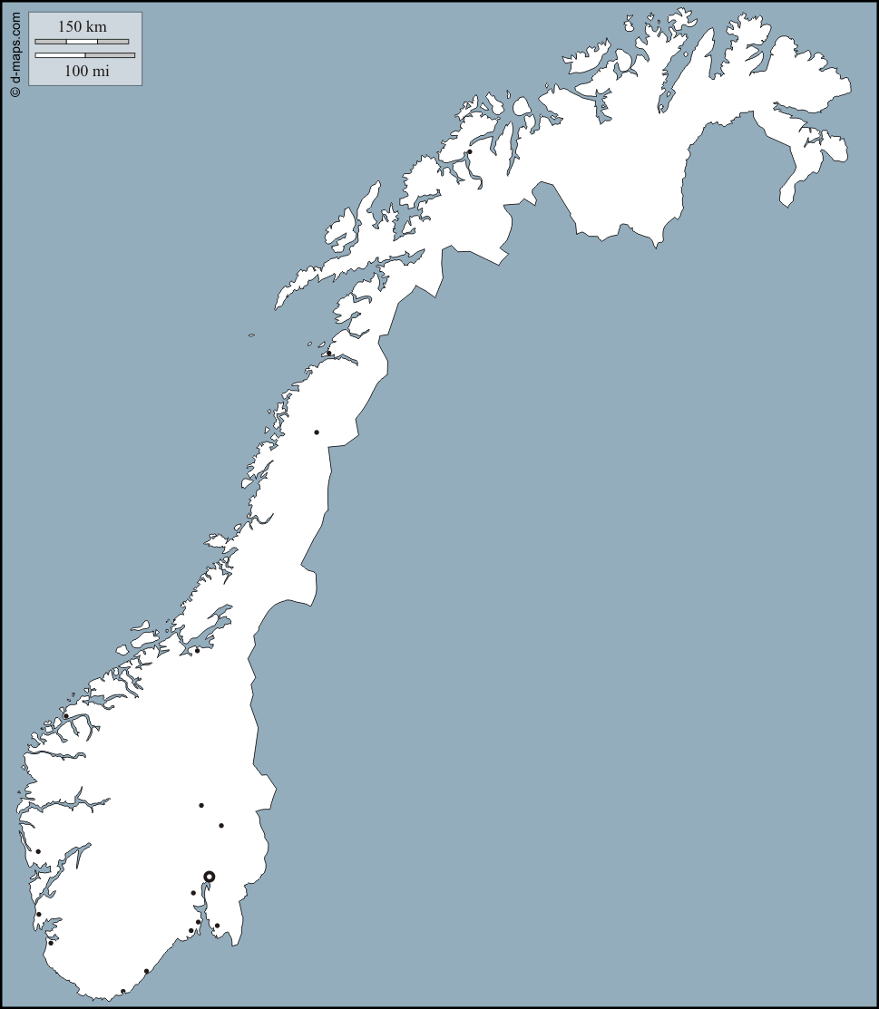 | 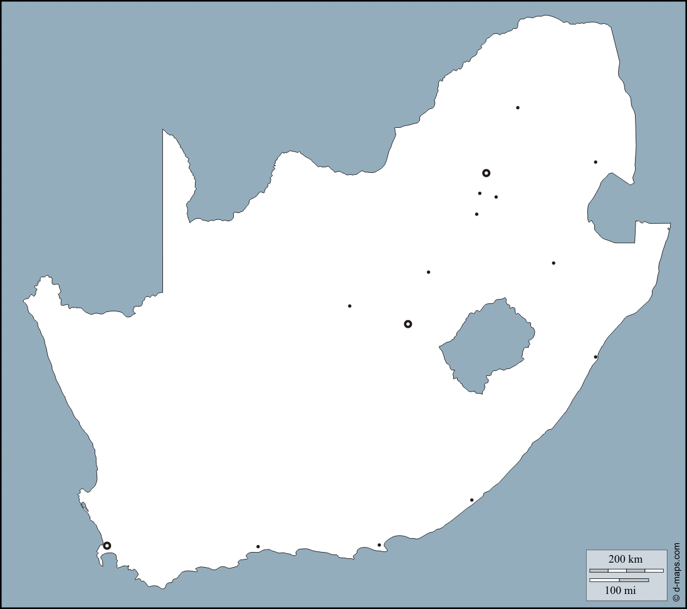
Indice : tsunami | Indice : cercle polaire arctique | Indice : Mandela
Pays : ……………………………………. | Pays : ……………………………………. | Pays : …………………………………….
Continent : …………………………… | Continent : …………………………… | Continent : ……………………………
Titre de l’article :  ……………………………………………...  ……………………………………………… | Titre de l’article :  ……………………………………………...  ……………………………………………… | Titre de l’article :  ……………………………………………...  ………………………………………………
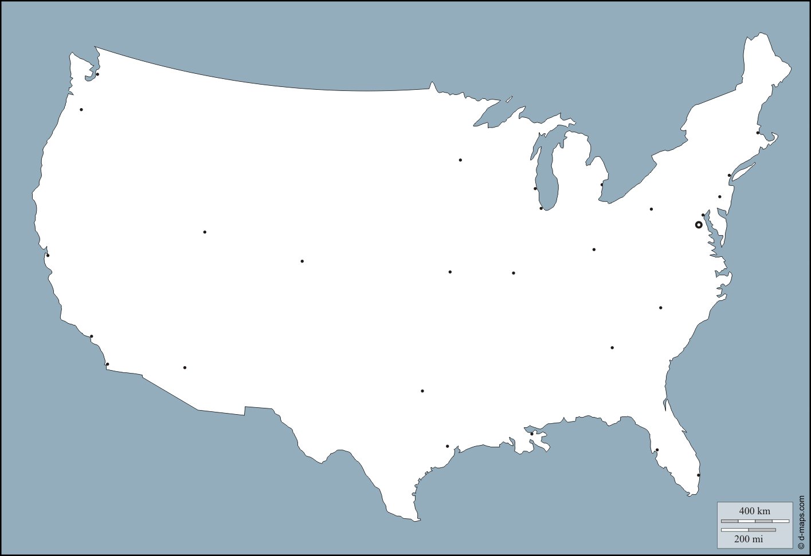 | 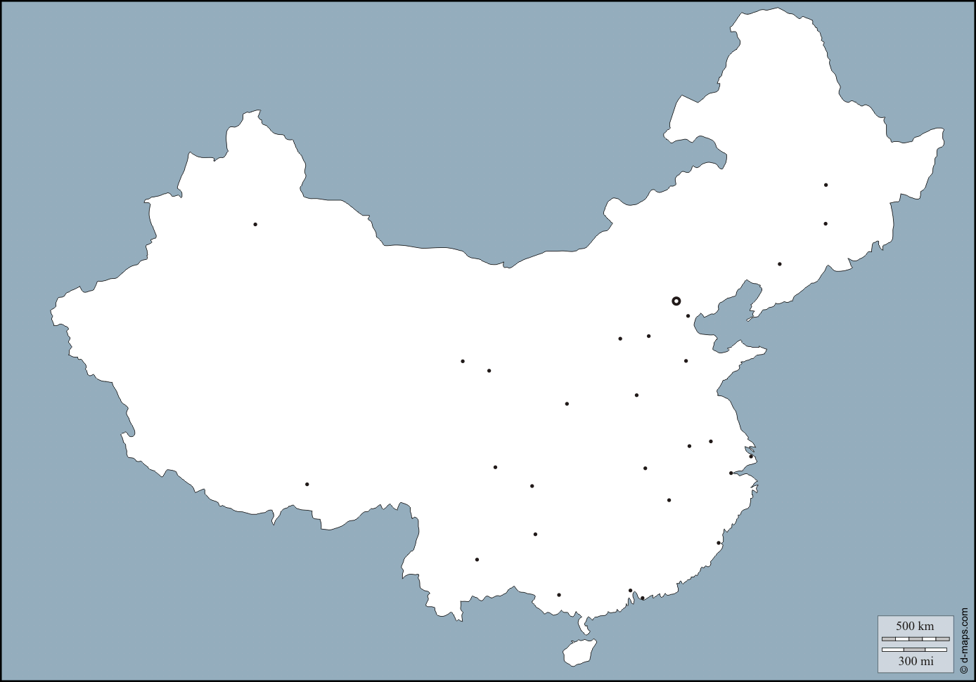 | 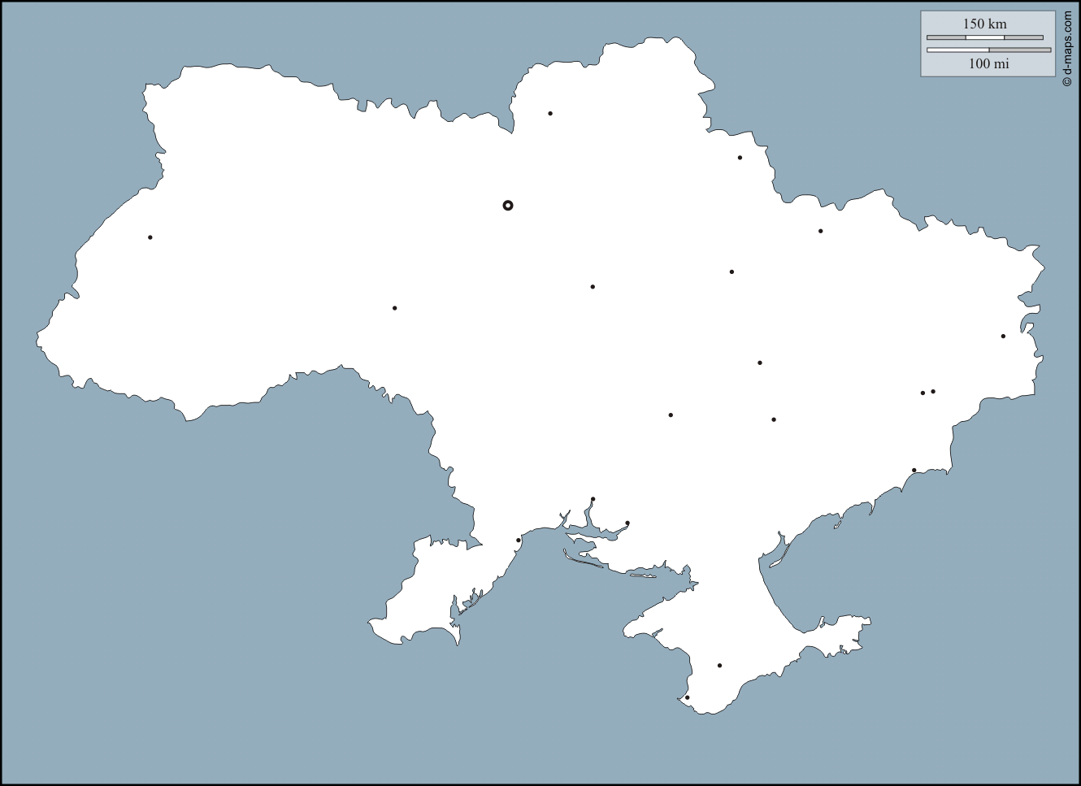
Indice : Colorado | Indice : 1 milliard d’habitants | Indice : Kiev
Pays : ……………………………………. | Pays : ……………………………………. | Pays : …………………………………….
Continent : …………………………… | Continent : …………………………… | Continent : ……………………………
Titre de l’article :  ……………………………………………...  ……………………………………………… | Titre de l’article :  ……………………………………………...  ……………………………………………… | Titre de l’article :  ……………………………………………...  ………………………………………………
b) Complétez par deux phrases complètes et sensées.
Le 10 décembre, c’est …………………………………………………………………………………………………………………..
À cette occasion, certaines personnes ………………………………………………………………………………………….
…………………………………………………………………………………………………………………………………………………….
a) Écrivez le titre de l’article qui vous permettra de savoir.
Activité 4Page 8. Magazine.
 | Titres
Les nouvelles possibilités offertes par une console de jeux. | ……………………………………………………………………….
Quand sortira le film d’animation fait à partir de la série à succès d’Arthur de Pins. | ……………………………………………………………………….
Le prix de la nouvelle console de jeux. | ……………………………………………………………………….
Qui interprète le rôle du petit Soldat Rose devenu bleu. | ……………………………………………………………………….
Dans quelle salle de Bruxelles se tient une exposition d’art en Lego | ……………………………………………………………………….
b) « Des œuvres d’art en Lego à Bruxelles »
Combien ça coûte ? Écrivez la réponse après avoir effectué vos opérations sur une feuille.
Emma (12 ans) et sa petite sœur vont aller visiter l’exposition avec leur papa et leur maman. Combien cela va-t-il coûter s’ils y vont :
Le 27 décembre 2013 ? ……………………………………………………………………………………………………
Le 18 janvier 2014 ? ……………………………………………………………………………………………………
Le 4 mai 2014 ? ……………………………………………………………………………………………………

Arthur (16 ans) et son copain Olivier (17 ans) iront visiter cette exposition le 5 mars 2014.
Ils paieront avec un billet de 50 €.
Combien va-t-on leur rendre ? ……………………………………………………………………………………………………
Combien paieront-ils en plus si Arthur est accompagné de son petit frère et qu’ils s’y rendent
le 2 mars 2014 ? ……………………………………………………………………………………………………
JDE – Route de Hannut 38 – 5004 Bouge
Tél. : 081/24 89 86 – Fax : 081/23 12 62 – E-mail : redaction@lejde.be
Corrigé disponible sur simple demande auprès de votre consultant régional ou via l’adresse suivante : benedicte.lemercier@lejde.be (merci de préciser le nom et le CP de votre école).

Support pédagogique réalisé par
François Jansen

